 | PROFESSORES: MARCOS JOSÉ / WALTER TADEU  1º Exame de Qualificação - 2026

MATEMÁTICA

Questão 8. (Interdisciplinar) Observe, ainda na imagem da Baía de Guanabara, os pontos A, em Magé; B, na Ilha de Paquetá; C, na Ilha do Governador:

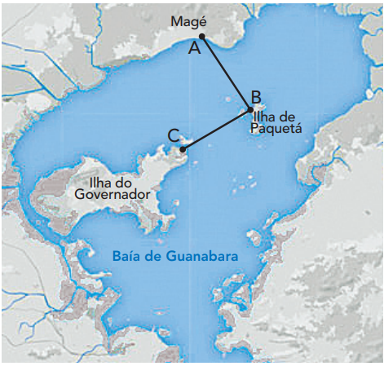

Admita que uma embarcação navegue, sempre em linha reta, do ponto A até o ponto B, percorrendo 6 km; em seguida, de B até C, por mais 5,3 km; por fim, retorne de C até A. Admita, ainda, que o triângulo ABC é retângulo em B. A distância entre os pontos C e A, em quilômetros, é aproximadamente igual a:

(A) 7 (B) 8 (C) 9 (D) 10

Questão 28. Sabe-se que 1 radiano é a medida do ângulo central θ = $\hat{AOB}$ de uma circunferência cujo arco AB tem o mesmo comprimento do raio OA.
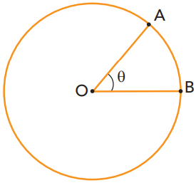

Admita que uma partícula percorra, em uma trajetória circular de raio $\overline{OA}$ igual a 300 cm, um arco de circunferência $\hat{AB}$ que mede 600 cm. Nesse caso, a medida do ângulo central $\hat{AOB}$, em radianos, é igual a:

(A) 2 (B) 1,5 (C) 1 (D) 0,5

Questão 29. Para determinado tipo de aplicação financeira, um banco oferece a taxa de juros de 12% ao ano. Do rendimento obtido nessa aplicação, é descontado apenas o percentual de imposto de renda, de acordo com a tabela a seguir.

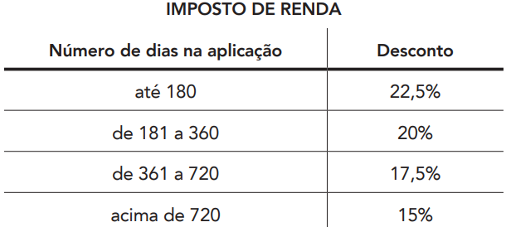

Assim, se um cliente deixar o dinheiro aplicado nesse banco por 800 dias, seu rendimento em um ano, já descontado o imposto de renda, será igual a 12% x 0,85 = 10,2%.

Considere que esse banco passou a taxa de juros para 13,5% ao ano, mantendo as demais condições.

Com essa nova taxa, o rendimento anual para o dinheiro aplicado por 300 dias, já descontado o imposto de renda, será igual a:

(A) 10,5% (B) 10,6% (C) 10,7% (D) 10,8%

Questão 30. Em uma padaria, o custo total de produção dos pães é composto de três itens: 30% de mão de obra; 50% de matéria-prima; 20% de energia elétrica. Admita as seguintes elevações percentuais sobre o custo desses itens:

• 10% na mão de obra;

• 20% na matéria-prima;

• 10% na energia elétrica.

Com as elevações, o custo total de produção dos pães, nessa padaria, sofrerá aumento de:

(A) 13% (B) 14% (C) 15% (D) 16%

Questão 31. Para a fabricação de até 1000 embalagens, uma indústria tem o custo fixo inicial de R$ 400,00 somado ao custo de R$ 3,00 por unidade produzida, sendo cada embalagem vendida por R$ 6,00.

Sabe-se que o custo total de produção C(x) e o valor total obtido com a venda das embalagens V(x), sendo x um número natural, podem ser modelados pelas funções:

• C(x) = 400 + 3x, 0 ≤ x ≤ 1000

• V(x) = 6x, 0 ≤ x ≤ 1000

Para alcançar o lucro mínimo igual ao custo fixo inicial mais R$ 100,00, deve ser fabricada a seguinte quantidade de embalagens:

(A) 200 (B) 250 (C) 300 (D) 350

Questão 32. Um conjunto A é composto de 8 números inteiros. Sobre seus elementos, sabe-se que:

• a média dos dois menores é 64;
• a média dos três menores é 68;
• a média dos quatro menores é 72.

Admita que as médias mantenham o padrão acima, formando uma PA até a média dos 8 elementos do conjunto A.

O maior elemento do conjunto é:

(A) 118 (B) 116 (C) 114 (D) 112

Questão 33. Observe os quatro primeiros elementos de uma sequência de figuras formadas com quadradinhos. Essas figuras seguem um mesmo padrão, ou seja, cada uma tem dois quadradinhos a mais do que a anterior.
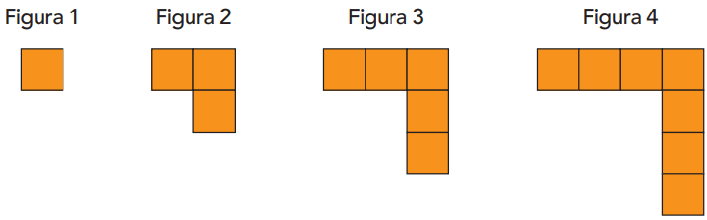

O número total de quadradinhos necessários para formar as 17 primeiras figuras dessa sequência é:

(A) 285 (B) 289 (C) 291 (D) 297

Questão 34. Uma urna contém cinco bolas numeradas de 1 a 5, que serão sorteadas por duas crianças. Para formar um número de dois algarismos, cada criança retira ao acaso uma bola dessa urna. O algarismo das dezenas será a primeira bola retirada e o algarismo das unidades, a segunda. Se o número formado for par, ganhará um picolé a primeira criança que retirar a bola da urna; se for ímpar, ganhará a segunda criança.

A probabilidade de a primeira criança ganhar o picolé é igual a:

(A) 40% (B) 45% (C) 60% (D) 65%

